Аппликация «Машина скорой помощи».

Здравствуй, дружок! Отгадай загадку, о каком сказочном персонаже идет речь?

Всех на свете он добрей,

Лечит он больных зверей,

Он известен, знаменит,

Это доктор…Айболит.

Рассмотрите иллюстрации к сказке К. Чуковского «Айболит».

- Кто помогал Айболиту добраться до Африки? (Волки, киты, орлы.)

- По лесу, по морю, по горам пришлось спешить Айболиту к больным зверям. А где жили эти больные звери? (в Африке).

- А если бы это были звери, живущие в нашем зоопарке, на чем бы поехал Айболит? (На машине "скорой помощи").

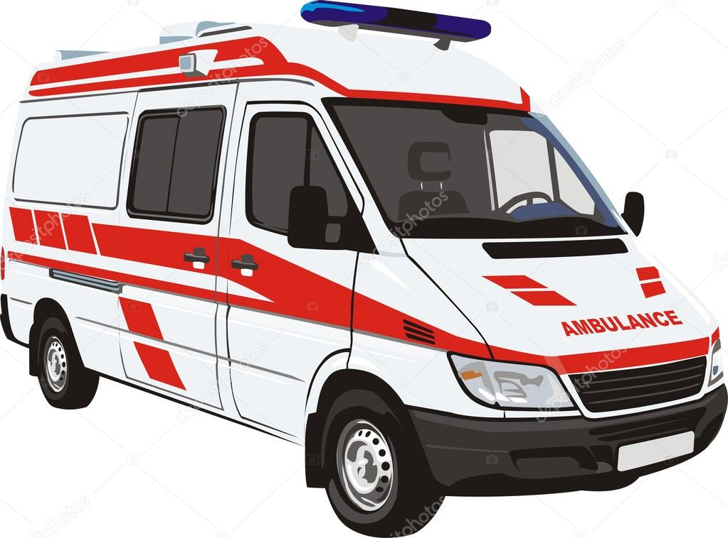

- Что отличает эту машину от других? Она всегда белого цвета, на ней нарисован красный крест.

- Где еще ты видел такой крест? (На аптеке, на больнице.) Иногда крест можно увидеть на косынке медсестры, на шапочке доктора. Он означает: это люди окажут вам врачебную помощь.

- А что есть на крыше " скорой помощи"? Верно, сирена. Когда машина едет, сирена гудит и сверкает. Весь транспорт должен уступать ей дорогу.

- Что еще есть у машины (Колеса.) Какого они цвета (Черного.) Какой формы? (Круглые.) Есть и специальная "скорая помощь" для животных. Она называется "ветеринарная".

У нас в зоопарке живет много животных, и каждое может заболеть. Поэтому таких машин нужно много. Давай поможем Айболиту, сделаем машину скорой помощи! На ней он всегда успеет к больным животным!

Нам понадобится:
• цветная бумага
• картон белый
• ножницы
• клей
Пошаговая инструкция.
Шаг 1. Из белого картона вырезаем основание скорой помощь: должен получиться прямоугольник с закругленными углами.
Шаг 2. Из цветной бумаги черного цвета вырезаем два кружочка – это колеса нашей скорой помощи. Приклеиваем их к машинке.
Шаг 3. Вырезаем из цветной бумаги две небольшие полоски красного цвета – будущий красный крест. И приклеиваем его тоже к машине.
Шаг 4. Осталось сделать окошко для водителя и сирену. Также вырезаем детали из цветной бумаги и приклеиваем к машине скорой помощи.

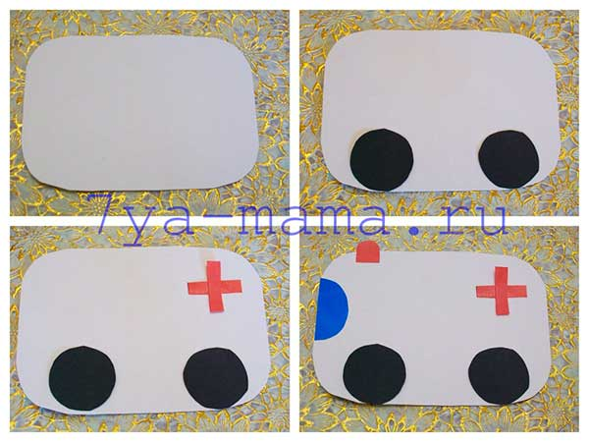
Ну, вот машина готова. Айболит будет очень рад!

